**BMW akcesoria niezbędnik każdego pasjonata motoryzacji**

**Wiele osób wybiera auto na podstawie sympatii do marki. Można spotkać wielu posiadaczy samochodów, którzy nie rozstają się z danym brandem od wielu lat. Tego typu więź można zauważyć między innymi wśród posiadaczy BMW, którzy cenią sobie samochody tej firmy za funkcjonalność oraz ponadczasowy design. To właśnie między innymi do nich skierowana jest oferta na BMW akcesoria.**

**Produkty, które wybierają nie tylko posiadacze aut niemieckiego producenta**

**BMW akcesoria** to nic innego jak produkty sygnowane logiem marki motoryzacyjnej. Niemal każda marka przeznacza swój budżet na cele promocyjne. Podobna praktyka stosowana jest w przypadku włodarzy niemieckiej marki. W wyniku podjętych działań tworzone są różnego rodzaju BMW akcesoria, które wybierane są przez sympatyków firmy. To produkty, które mogą być swoistą reklamą dla marki bez konieczności ponoszenia dużych kosztów. Przyczyniają się do zwiększenia świadomości na jej temat oraz do rozpoznawalności.

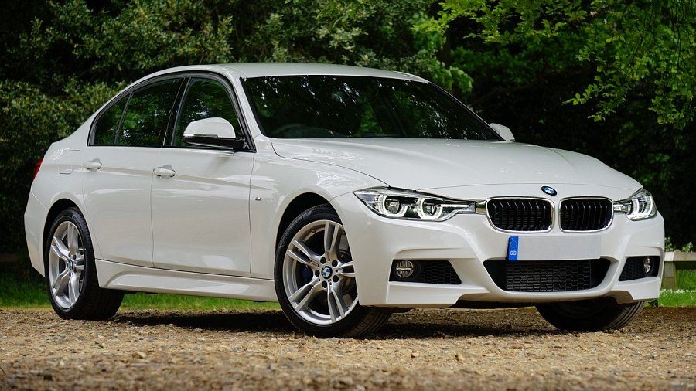

**BMW akcesoria to między innymi ciekawe gadżety reklamowe**

Wspomniane [BMW akcesoria](https://czescidobmw.pl/akcesoria) dotyczą przede wszystkim produktów codziennego użytku. W ten sposób posiadacze niemieckich pojazdów lub też wielbiciele marki mogą zakupić okulary przeciwsłoneczne, czapki z daszkiem, czy chociażby parasole z widocznym logiem. Jak można zauważyć przekrój produktów jest spory. Wszelkie *BMW akcesoria* przedstawione są w cyklicznych katalogach wydawanych przez firmę na kolejny rok. Tego rodzaju artykuły można zakupić między innymi u oryginalnych dystrybutorów, jak np. u firmy Części do BMW z Poznania.